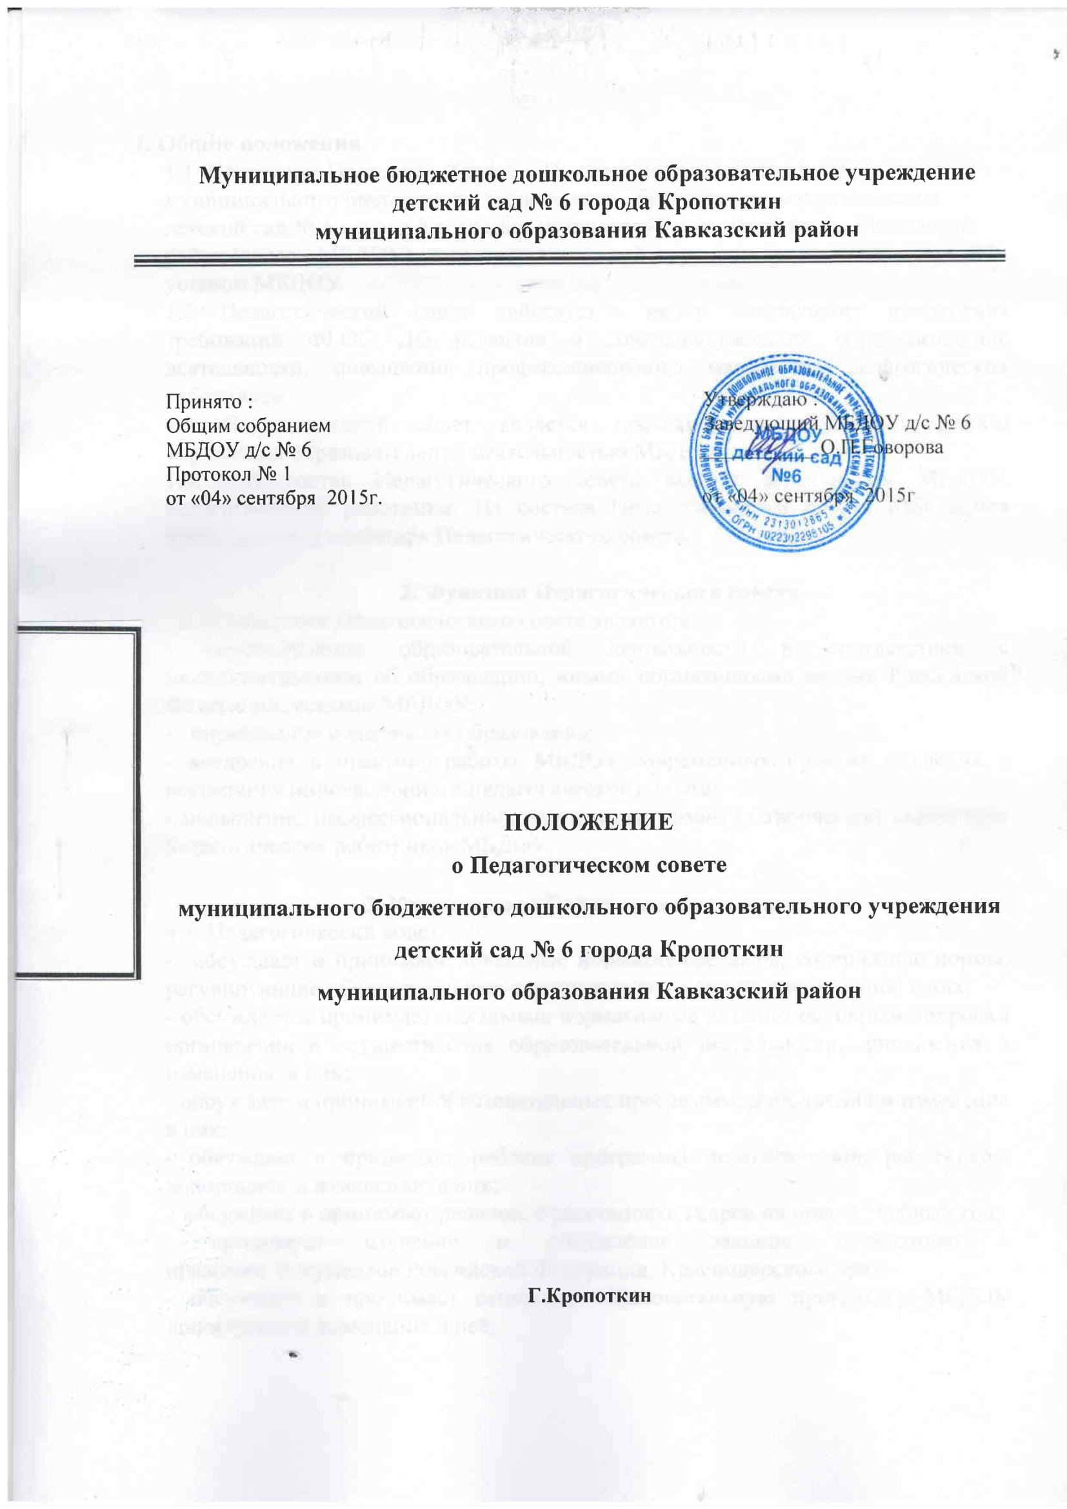
1. Общие положения.
1.1. Настоящее Положение (далее - Положение) разработано для муниципального бюджетного дошкольного образовательного учреждения детский сад № 6 города Кропоткин муниципального образования Кавказский район (далее - МБДОУ), в соответствии с действующим законодательством РФ, уставом МБДОУ.
1.2 Педагогический совет действует в целях обеспечения исполнения требований ФГОС ДО развития и совершенствования образовательной деятельности, повышения профессионального мастерства педагогических работников.
1.3 Педагогический совет является постоянно действующим органом управления образовательной деятельностью МБДОУ.
1.4. В состав Педагогического совета входят: заведующий МБДОУ, педагогические работники. Из состава Педагогического совета избираются председатель и секретарь Педагогического совета.

2. Функции Педагогического совета.
2.1. Функциями Педагогического совета являются:
- осуществление образовательной деятельности в соответствии с законодательством об образовании, иными нормативными актами Российской Федерации, уставом МБДОУ;
- определение содержания образования;
- внедрение в практику работы МБДОУ современных практик обучения и воспитания инновационного педагогического опыта;
- повышение профессионального мастерства, развитие творческой активности педагогических работников МБДОУ.

3. Компетенция Педагогического совета
3.1. Педагогический совет:
- обсуждает и принимает локальные нормативные акты, содержащие нормы, регулирующие образовательные отношения, дополнения и изменения в них;
- обсуждает и принимает локальные нормативные акты по основным вопросам организации и осуществления образовательной деятельности, дополнения и изменения в них;
- обсуждает и принимает образовательные программы, дополнения и изменения в них;
- обсуждает и принимает рабочие программы педагогических работников, дополнения и изменения в них;
- обсуждает и принимает решение о расстановке кадров на новый учебный год;
- организует изучение и обсуждение законов, нормативно – правовых документов Российской Федерации, Краснодарского края;
- обсуждает и принимает основную образовательную программу МБДОУ дополнения и изменения в неё;
- обсуждает выбор различных вариантов содержания образования, форм и методов учебно-воспитательного процесса и способов их реализации;
- обсуждает план работы МБДОУ на год;
- обсуждает и принимает правила внутреннего распорядка воспитанников;
- организует обсуждение (определение) списка учебных пособий, образовательных технологий и методик для использования при реализации образовательной программы;
- организует выявление, обобщение, распространение и внедрение инновационного педагогического опыта;
- рассматривает результаты освоения обучающимися образовательной программы в виде целевых ориентиров, представляющих собой социально – нормативные возрастные характеристики возможных достижений ребенка на этапе завершения уровня дошкольного образования;
- рассматривает результаты инновационной работы (по всем видам инноваций), использование и совершенствование методов обучения и воспитания, образовательных технологий;
- рассматривает информацию педагогических работников по вопросам развития у обучающихся познавательной активности, самостоятельности, инициативы, творческих способностей, формировании гражданской позиции, способности к труду и жизни в условиях современного мира, формировании у обучающихся культуры здорового и безопасного образа жизни ;
- рассматривает вопросы о создании необходимых условий для охраны и укрепления здоровья, организации питания обучающихся;
- рассматривает результаты самообследования по состоянию на 1 августа текущего года;
- рассматривает вопросы об оказании помощи родителям (законным представителям) несовершеннолетних обучающихся в воспитании, охране и укреплении их физического и психического здоровья, развитии индивидуальных способностей и необходимой коррекции нарушений их развития, о содействии деятельности общественных объединений родителей (законных представителей) несовершеннолетних воспитанников;
- рассматривает вопросы об организации дополнительных образовательных услуг, в том числе платных дополнительных услуг;
- обсуждает научно – методическую работу, в том числе организацию и проведении научных и методических конференций, семинаров, открытых мероприятий, конкурсов педагогического мастерства;
- рассматривает вопросы о повышении квалификации и переподготовки педагогических работников, развитии их творческих инициатив, повышении педагогическими работниками своего профессионального уровня;
- обсуждает и принимает Положение о ведении официального сайта МБДОУ в сети «Интернет»;
- заслушивает отчёты заведующего о создании условий для реализации образовательных программ;
- иные вопросы в соответствии с законодательством Российской Федерации.

4. Организация деятельности Педагогического совета.
4.1. В работе Педагогического совета могут принимать участие:
- медицинский персонал;
- члены представительного органа работников МБДОУ;
- члены Совета родителей (законных представителей) несовершеннолетних воспитанников;
- родители (законные представители) несовершеннолетних воспитанников с момента заключения договора об образовании между МБДОУ и родителями (законными представителями) несовершеннолетних воспитанников и до прекращения образовательных отношений;
4.2. Лица, приглашенные на Педагогический совет, пользуются правом совещательного голоса.
4.3. Педагогический Совет большинством голосов избирает Председателя.
4.4. Председатель педсовета: организует деятельность педсовета; информирует членов педсовета о предстоящем заседании; регистрирует поступающие заявления, обращения, иные материалы; определяет повестку заседания; контролирует выполнение решений. Секретарь педсовета избирается на заседании педсовета.
4.5. Педагогический совет работает по плану, являющемуся составной частью плана работы МБДОУ.
4.6. Заседания Педагогического совета созываются, как правило, один раз в квартал, в соответствии с планом работы МБДОУ.
4.7. Решения Педагогического совета принимаются большинством голосов при наличии на заседании не менее двух третей его членов. При равном количестве голосов решающим является голос председателя Педагогического совета.
4.8.Решения, принятые на Педагогическом совете и не противоречащие законодательству Российской Федерации, уставу МБДОУ, являются обязательными для исполнения всеми членами Педагогического совета.
4.9. Решения выполняют в установленные сроки ответственные лица, указанные в протоколе заседания Педагогического совета.
Результаты работы по выполнению решений принятых на Педагогическом совете, сообщаются членам и участникам (приглашенным) Педагогического совета на следующем заседании.
4.10. Заведующий в случае несогласия с решением Педагогического совета, приостанавливает выполнение решения, извещает об этом Учредителя, представители которого рассматривают в установленный Учредителем срок такое заявление при участии заинтересованных сторон, знакомятся с мотивированным мнением большинства членов Педагогического совета и выносят окончательное решение по спорному вопросу.

5. Права и ответственность Педагогического совета.
5.1 Педагогический совет имеет право:
- участвовать в управлении МБДОУ;
- выходить с предложениями и заявлениями на Учредителя в органы муниципальной и государственной власти, в общественные организации;
- взаимодействовать с другими органами управления МБДОУ, общественными организациями, учреждениями.
5.2. Каждый член Педагогического совета, а также участник (приглашенный) педагогического совета имеет право:
- потребовать обсуждения Педагогическим советом любого вопроса, касающегося образовательной деятельности МБДОУ, если его предложения поддержат не менее одной трети членов Педагогического совета;
- при несогласии с решением Педагогического совета высказывать свое мотивированное мнение, которое должно быть занесено в протокол.
5.3. Педагогический совет несет ответственность:
- за выполнение, выполнение не в полном объеме или невыполнении закрепленных за ним задач и функций;
- за соответствие принимаемых решений законодательству Российской Федерации, нормативно – правовым актам.

6. Документация Педагогического совета
6.1. Заседания Педагогического совета оформляются протокольно. В протоколах фиксируется план педсовета, ход обсуждения вопросов, выносимых на Педагогический совет, предложения и замечания членов педсовета, проекты решений Педагогического совета. Протоколы подписываются председателем и секретарем совета.
6.2. Нумерация протоколов ведется от начала учебного года.
6.3. Протоколы Педагогического совета пронумеровываются постранично в течение года, прошнуровываются или скрепляются степлером, визируются подписью Председателя и печатью МБДОУ.
6.4. Протоколы Педагогического совета входят в номенклатуру дел, хранятся в МБДОУ и передаются по акту (в случае смены руководителя, при передаче в архив).

7. Заключительные положения.
7.1. В настоящее Положение по мере необходимости, выхода указаний, рекомендаций вышестоящих органов могут вноситься изменения и дополнения, которые принимаются Педагогическим советом и утверждаются заведующим МБДОУ.
7.2.Срок действия настоящего Положения не ограничен. Положение действует до принятия нового.

